張貼日期：2011/10/07

配合「推動中央政府主管公共區域提供免費無線上網服務試辦計畫」，即日起(10/7)民眾可在成功湖畔與小吃部等二處免費無線上網
說明：
- 配合「推動中央政府主管公共區域提供免費無線上網服務試辦計畫」，即日起(10/7)民眾可在成功湖畔與小吃部（詳細位置如[圖一]）等二處免費無線上網，SSID為iTaiwan（識別標籤如[圖二]）。
[圖一]
[圖二]
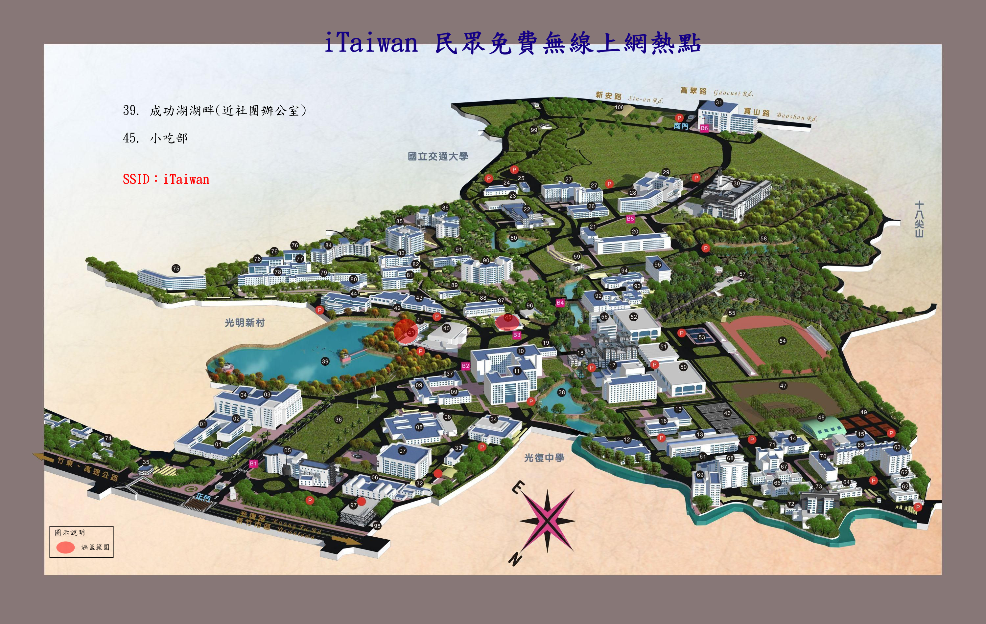iTaiwan cover
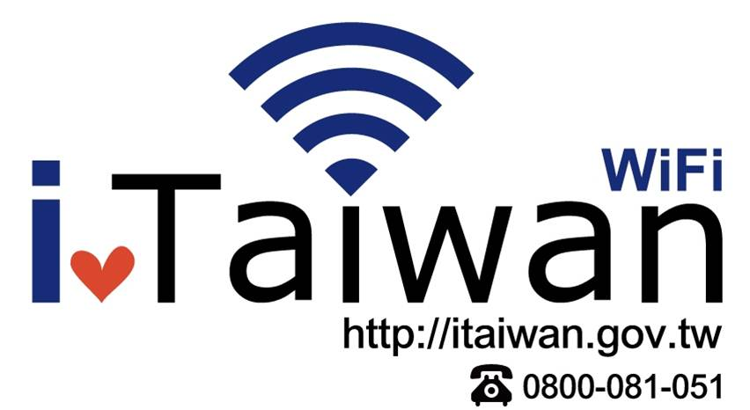iTaiwan logo
- 詳細資訊請參考 中央行政機關公共區域免費無線上網 (http://itaiwan.gov.tw)
客服電話：0800-081-051

計算機與通訊中心
網路系統組 敬啟

